АДМИНИСТРАЦИЯ
ГОРОДСКОГО ПОСЕЛЕНИЯ ИГРИМ
Березовского района
Ханты-Мансийского автономного округа – Югры

ПОСТАНОВЛЕНИЕ

от «25» января 2021 года № 9
пгт. Игрим

О назначении голосования по отбору общественных территорий, подлежащих благоустройству в первоочередном порядке в рамках муниципальной программы "Формирование современной городской среды городского поселения Игрим"

Руководствуясь статьей 33 Федерального закона от 06.10.2003 № 131-ФЗ «Об общих принципах организации местного самоуправления в Российской Федерации», Уставом городского поселения Игрим, в целях реализации приоритетного проекта «Формирование городской среды городского поселения Игрим», с целью обеспечения участия населения в осуществлении местного самоуправления, администрация городского поселения Игрим:

ПОСТАНОВЛЯЕТ:

1. Назначить и провести голосование по отбору общественных территорий, подлежащих благоустройству в первоочередном порядке в рамках муниципальной программы "Формирование современной городской среды городского поселения Игрим" (далее - рейтинговое голосование), в период с 29.01.2021 по 28.02.2021 (включительно).
2. Определить форму проведения рейтингового голосования: удаленное (дистанционное) голосование с использованием информационно – телекоммуникационной сети «Интернет» (далее - интернет – голосование).
3. Определить наименование и адрес интернет – портала в информационно – телекоммуникационной сети «Интернет» для проведения интернет – голосования: Портал Открытого Правительства - Югры "Открытый регион - Югра" (https://myopenugra.ru), официальный сайт администрации городского поселения Игрим в информационно-телекоммуникационной сети Интернет по адресу: http://www.admigrim.ru.
- Установить перечень общественных территорий, представленных для рейтингового голосования, согласно приложению № 1 к настоящему постановлению.
- Утвердить год реализации мероприятий, представленных на рейтинговое голосование, указанных в Приложении № 1 к настоящему постановлению: 2022 год.
6. Победитель рейтингового голосования – общественная территория, подлежащая благоустройству в 2022 году, определяется в соответствии с приложением № 2 к настоящему постановлению.
- Опубликовать настоящее постановление в газете «Официальный вестник органов местного самоуправления городского поселения Игрим» и обеспечить его размещение на официальном сайте органа местного самоуправления в информационно-телекоммуникационной сети «Интернет».
- Настоящее постановление вступает в силу после его официального опубликования.
- Контроль за выполнением постановления возложить на заместителя главы городского поселения Игрим Храмикова С.А.

И.о. главы поселения С.А. Храмиков

Приложение № 1
к постановлению администрации
городского поселения Игрим
от «25» января 2021 г. № 9
Перечень
общественных территорий, представленных для рейтингового голосования, с указанием мероприятий, которые необходимо выполнить при благоустройстве

N п/п | Наименование и месторасположение общественной территории | Мероприятия
1 | Парк культуры и отдыха «Сказочный бор» по ул.Кооперативная, 13 | Благоустройство территории:  -организованная площадка для отдыха;  - устройство пешеходных дорожек;  - установка МАФов  - установка скамеек, урн, цветочниц и клумб;  -устройство ограждения и освещения площадки;  - озеленение
2 | «Выставочная площадка» территория между детской библиотекой и выставочным залом по ул. Транспортная в пгт. Игрим | Благоустройство территории:  - устройство ограждения и освещения площадки;  - установка скамеек, урн и клумб;  - покрытие площадки асфальтом;  - установка информационных стендов;  - озеленение

Дизайн-проекты благоустройства общественных территорий, представленных для рейтингового голосования:

- ДИЗАЙН-ПРОЕКТ БЛАГОУСТРОЙСТВА ОБЪЕКТА: ПАРК КУЛЬТУРЫ И ОТДЫХА «СКАЗОЧНЫЙ БОР» ПО УЛ. КООПЕРАТИВНАЯ-13 В ПГТ. ИГРИМ

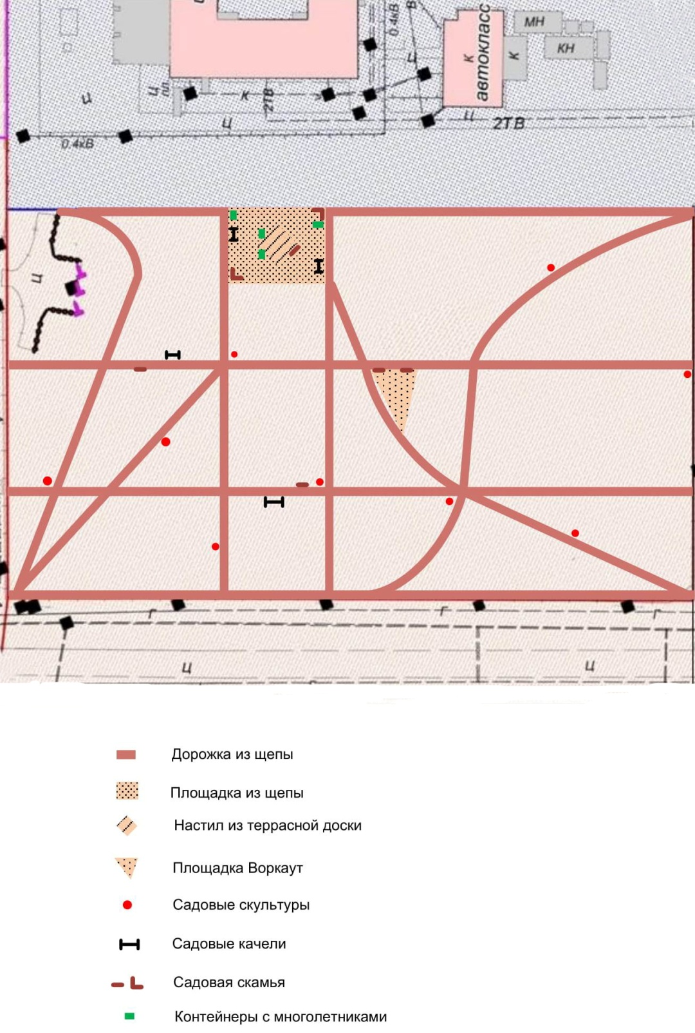
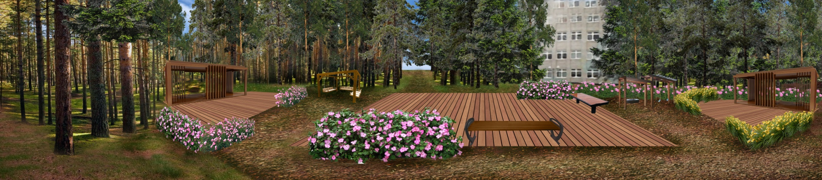

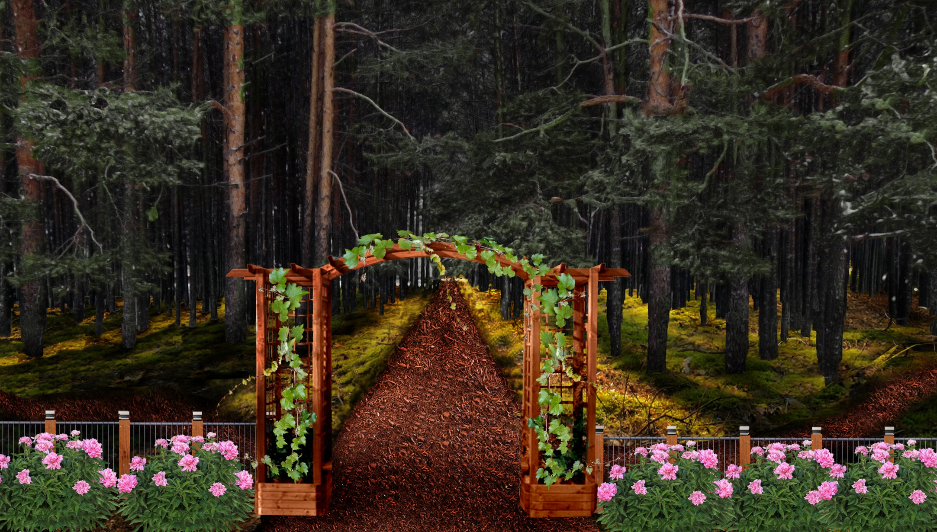

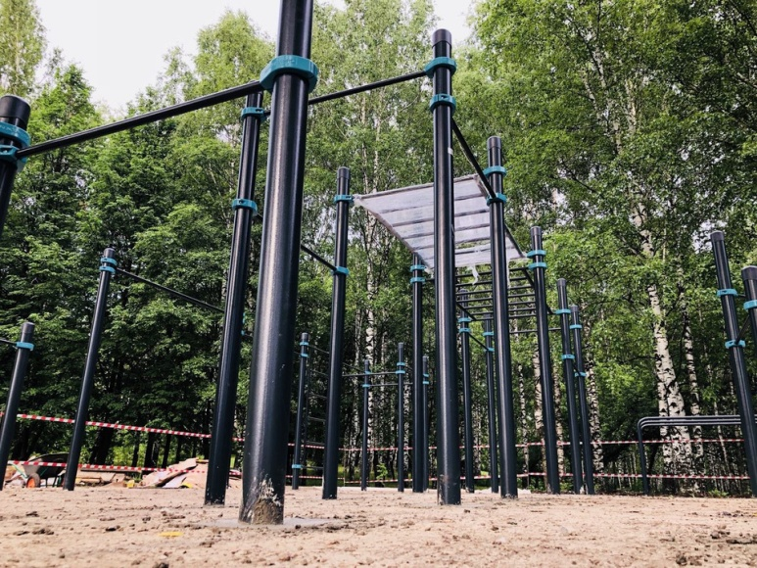

- ДИЗАЙН-ПРОЕКТ БЛАГОУСТРОЙСТВА ОБЪЕКТА: «ВЫСТАВОЧНАЯ ПЛОЩАДКА» ТЕРРИТОРИЯ МЕЖДУ ДЕТСКОЙ БИБЛИОТЕКОЙ И ВЫСТАВОЧНЫМ ЗАЛОМ ПО УЛ. ТРАНСПОРТНАЯ В ПГТ. ИГРИМ
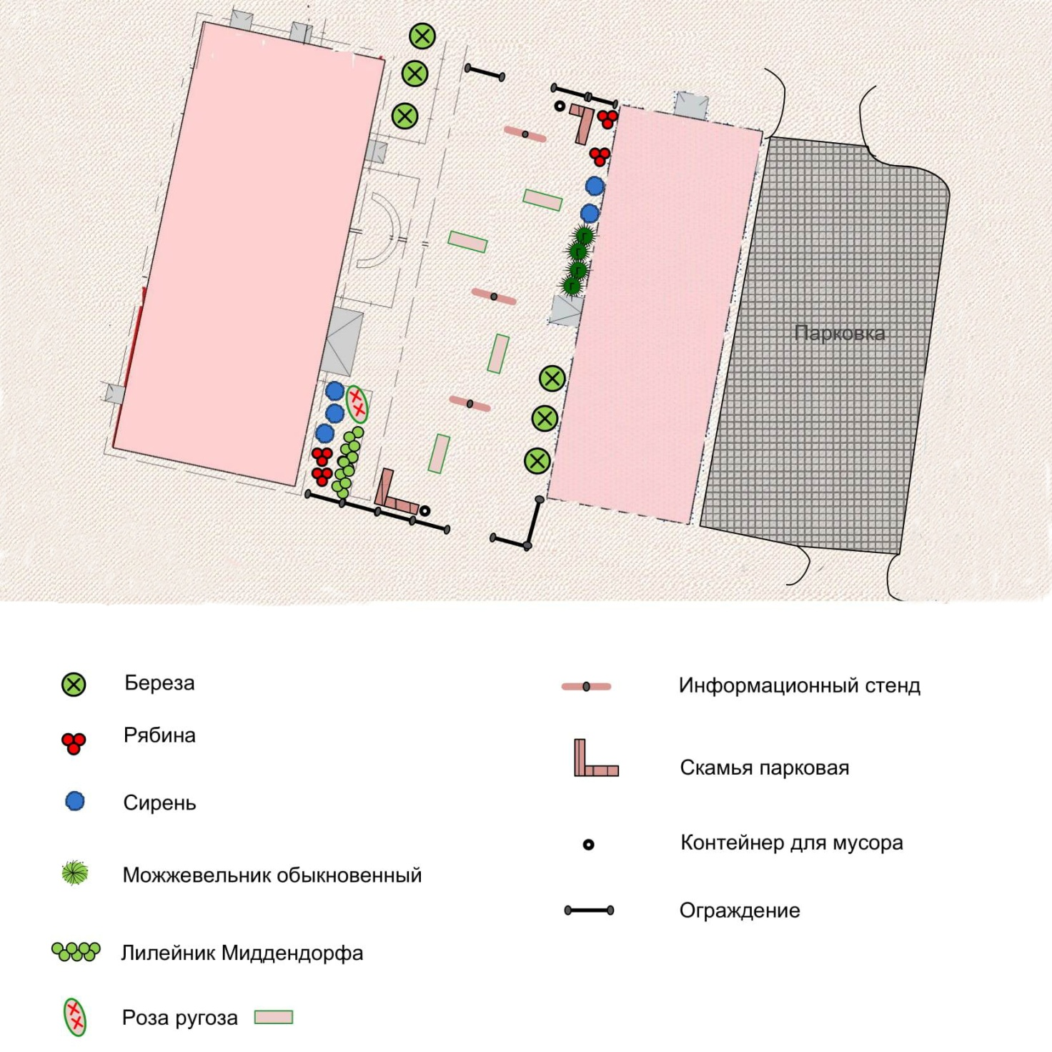
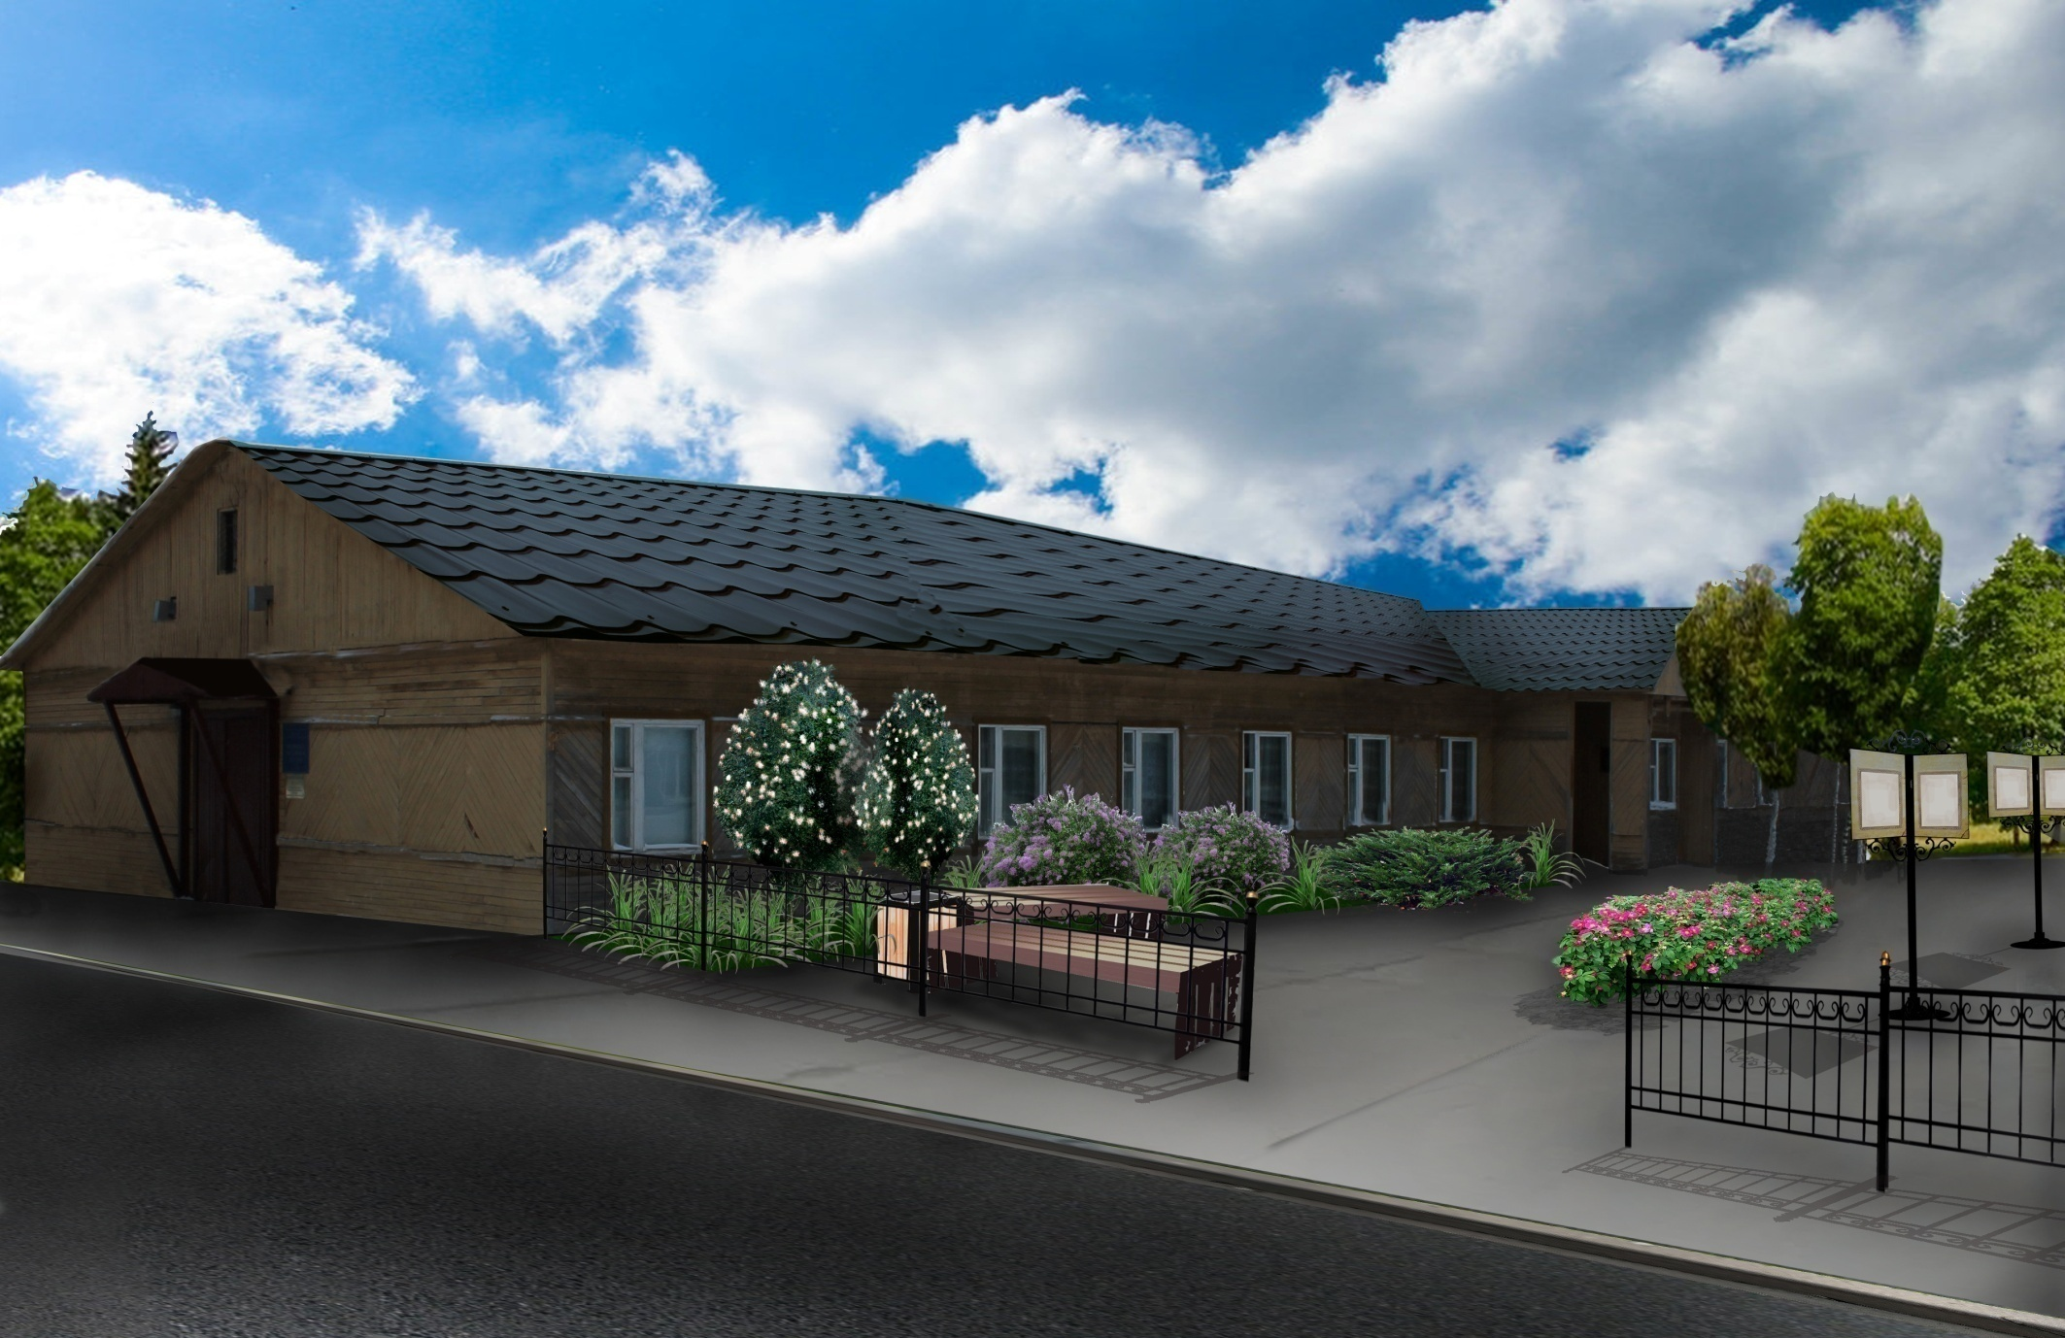
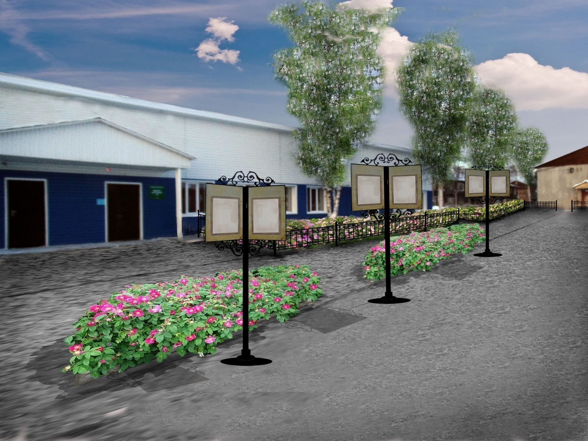

Приложение № 2
к постановлению администрации
городского поселения Игрим
от «25» января 2021 г. № 9
Порядок проведения процедуры интернет – голосования и определения победителя по итогам рейтингового голосования
1. Порядок проведения процедуры интернет –голосования
1.1. Процедура рейтингового голосования будет осуществляться в форме интернет-голосования на Портале Открытого Правительства - Югры "Открытый регион - Югра" (https://myopenugra.ru), на официальном сайте администрации городского поселения Игрим в информационно-телекоммуникационной сети Интернет по адресу: http://www.admigrim.ru. При проведении интернет – голосования представляется возможность проголосовать удаленно (дистанционно) с использованием персональных стационарных и мобильных аппаратных средств выхода в информационно-телекоммуникационную сеть Интернет.
1.2. Принимать участие в рейтинговом голосовании (в форме интернет-голосования) имеет право граждане Российской Федерации, достигшие 14 –летнего возраста и имеющие место жительства на территории муниципального образования городское поселение Игрим. Граждане участвуют в рейтинговом голосовании лично на равных основаниях. Каждый участник голосования, имеет один голос, имеющий равный вес.
1.3. Число общественных территорий, за которые может проголосовать участник голосования –1 территория.
1.4. Результаты рейтингового голосования (проведенного в форме интернет – голосования) направляются в общественную комиссию, созданную распоряжением администрации городского поселения Игрим от 22.02.2018г. № 46 «Об утверждении Положения о работе общественной комиссии по обеспечению реализации приоритетного проекта "Формирование городской среды городского поселения Игрим на 2018-2022 годы", для подведения итогов голосования. Результаты конкурса оформляются протоколом общественной комиссии и подлежат официальному опубликованию в газете «Официальный вестник органов местного самоуправления городского поселения Игрим» и размещению на официальном сайте органов местного самоуправления городского поселения Игрим в информационно-телекоммуникационной сети "Интернет" в разделе «Формирование комфортной городской среды» не позднее 09.03.2021 года.
2. Определение победителя по итогам рейтингового голосования
2.1.Победитель рейтингового голосования – общественная территория, подлежащая благоустройству в 2022 году, определяется следующим образом:
- общественная территория, набравшая наибольшее количество голосов по итогам интернет – голосования, становится Победителем и подлежит благоустройству в 2022 году;
- при равенстве количества голосов, отданных участниками голосования, приоритет отдается общественной территории, которая соответствует Концепции комплексного благоустройства территории городского поселения Игрим, где определены общие направления благоустройства территории поселения с учетом развития общественных потребностей и индивидуальных запросов населения.

